**1. feladat – Programozás Összesen: 60 pont**

**Királynők**

**Ebben a feladatban egy 8x8-as mátrixban mint sakktáblán a számítógép által véletlenszerűen elhelyezett királynőkkel fog dolgozni. A sakktábla sorait és oszlopait 0-tól 7-ig egész számokkal azonosítjuk.**

A megoldás során vegye figyelembe a következőket:

* Az ékezetmentes kiírás is elfogadott.
* A feladat jobb megértése érdekében tanulmányozza a mintákat is!

**Készítsen konzolos vagy grafikus programot** Kiralynok **néven, amely az alábbi feladatokat oldja meg!**

1. **Hozzon létre osztályt Tábla azonosítóval a következő osztálydiagram és a leírás alapján!**

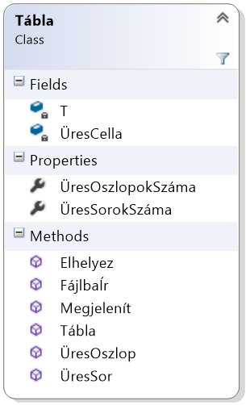

1. **Az osztály tagjaként deklaráljon két privát mezőt! Az egyik karaktertípusú mátrix (kétdimenziós tömb) T azonosítóval, a másik karaktertípusú változó** ÜresCella **azonosítóval.**
2. **Készítse el az osztály konstruktorát, amely a következő feladatokat látja el!**
   1. **Inicializálja a** T **mátrixot 8x8-as mérettel!**
   2. **Az** ÜresCella **mező értékét a konstruktor paraméterében átadott, karaktertípusú változó értékével tölti fel.**
   3. **A** T **mátrix minden celláját az** ÜresCella **változó értékével tölti fel.**
3. **Hozzon létre egy** Tábla **típusú osztálypéldányt (objektumot), majd jelenítse meg a mátrixban lévő, üres cellákat jelölő karaktereket a minta szerint!**

**A tábla megjelenítését a** Megjelenít() **metódussal végezze!**

1. **Készítsen metódust** Elhelyez**() azonosítóval, amely a** T **mátrixban** N **darab királynőt helyez el véletlenszerű pozícióban!**

**Az** N **a metódus paramétere legyen, a királynőket a „K” karakter jelölje a mátrixban!** **Ügyeljen arra, hogy csak üres helyre (cellába) tegyen királynőt!**

1. **Helyezzen el az osztálypéldány** T **mátrixában 8 darab királynőt az** Elhelyez() **metódus meghívásával, majd jelenítse meg a képernyőn a királynőkkel feltöltött táblát a minta szerint!**
2. **Készítsen logikai típussal visszatérő metódusokat** ÜresOszlop(), ÜresSor() **azonosítókkal, melyek felhasználásával eldönthető, hogy a metódus paraméterében** **megadott oszlopban** [0−7]/**sorban** [0−7] **található-e legalább egy királynő a** T **mátrixban!**
3. **Készítsen jellemzőket** (ÜresOszlopokSzáma, ÜresSorokSzáma) **melyekkel a** T **mátrixban lévő teljesen üres sorok és oszlopok számát lehet lekérdezni!**
4. **Jelenítse meg a képernyőn a** T **mátrix üres sorainak és oszlopainak darabszámát a minta szerint!**
5. **Hozzon létre 64 darab** Tábla **típusú osztálypéldányt és tárolja a** tablak64.txt **állományban a** T **mátrix karaktereit a következők szerint!**
   1. **A program indulásakor ellenőrizze, hogy létezik-e a** tablak64.txt **állomány! Ha az állomány létezik, akkor törölje le!**
   2. **Az üres cellákat a csillag** („*”) **karakter jelölje!**
   3. **A táblákat a minta szerint tárolja az állományban!**
   4. **Ez 1. táblában egy, a 2. táblában kettő, … a 64. táblában hatvannégy királynőt helyezzen el az** Elhelyez() **metódus hívásával!**

|  |  |
| --- | --- |
| **Mintakonzol alkalmazás készítéséhez:** | **tablak64.txt minta:** |